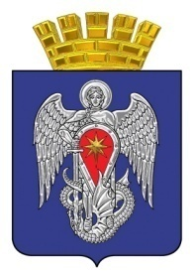

МИХАЙЛОВСКАЯ ГОРОДСКАЯ ДУМА

ВОЛГОГРАДСКОЙ ОБЛАСТИ

РЕШЕНИЕ

Принято Михайловской
городской Думой 15 марта 2022 г. № 496

Об увековечении памяти Умрихина Михаила Дмитриевича

Руководствуясь Положением об увековечении памяти выдающихся граждан, событий и организаций в городском округе город Михайловка, утвержденным решением Михайловской городской Думы от 24 октября 2014 года № 910, Михайловская городская Дума

РЕШИЛА:

1. Увековечить память Умрихина Михаила Дмитриевича путем установления мемориальной доски по адресу: Волгоградская область, г. Михайловка ул. Мира, д. 39, с текстом следующего содержания: «Здесь работал участник Великой Отечественной войны, нотариус города Михайловки Умрихин Михаил Дмитриевич».
2. Настоящее решение вступает в силу со дня его подписания и подлежит обнародованию.
3. Контроль исполнения настоящего решения возложить на постоянную комиссию по социальной политике и защите прав граждан Михайловской городской Думы.

Председатель
Михайловской городской Думы
Волгоградской области В.Н. Гудков

Глава городского округа
город Михайловка
Волгоградской области А.В. Тюрин

15 марта 2022 г.

